Тема. Изготовление передней и задней кромок хвостового оперения
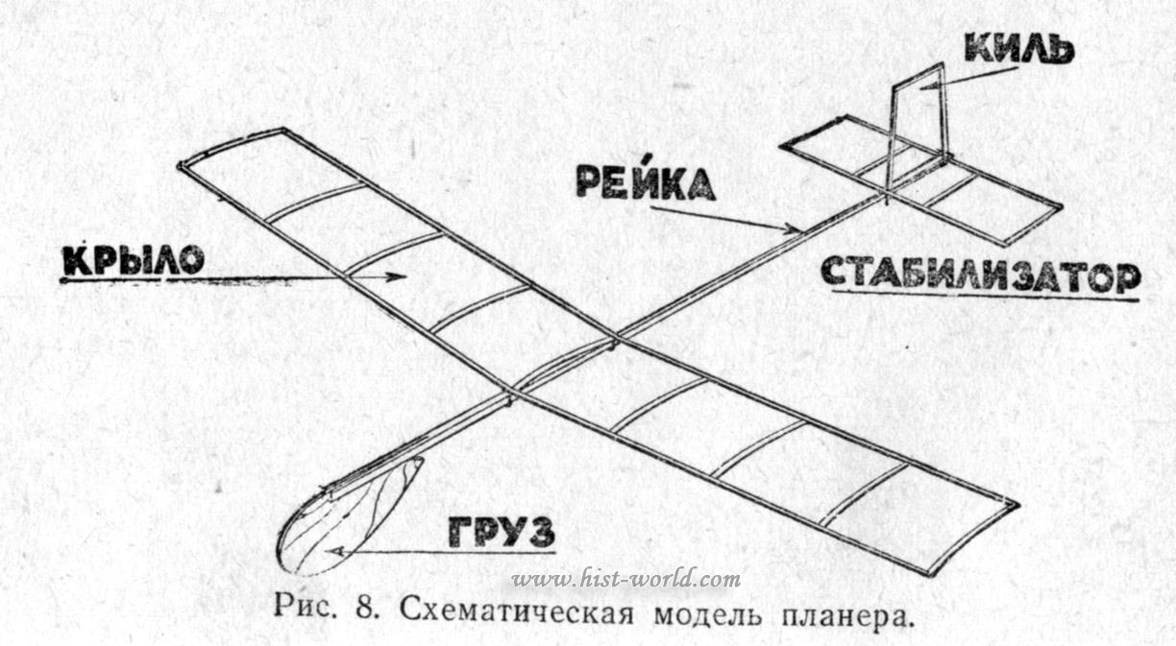
Для стабилизатора заготовьте рейки 3x2 мм.
Стабилизатор изготавливают также как и крыло. Кромки и лонжерон выполняют из реек сечением 5*4 мм
Его конструкция ясна из рисунка. Киль модели планера формы прямоугольной трапеции с основаниями 70 мм и 50 мм и высотой 70 мм изготовьте из реек того же сечения, что и стабилизатор. Для жесткости приклейте усиливающую рейку.
Склеивать детали нужно нитроклеем (это может быть эмалит, «АГО», суперцемент и др.).
Можно использовать клей ПВА столярный. Очень хорошо держит детали из дерева.

